|  |
| --- |
| Beskrivelse af Plejecenter |

**Institutionsplan**

Pleje og omsorgscenter Pensionistgården, Tjele Møllevej 10, 8830 Tjele

Tlf. hoved nr. 87 87 63 15

Plejecentret Pensionistgården indeholder:

Egely: Aktivitetscenter, Forskellige tværgående funktioner, 8 stk. 2 rums lejligheder.

Bøgely: Forskellige tværgående funktioner, 4 stk. 1 rums lejligheder, 2 stk. midlertidigpladser 1 rums.

Birkely: Forskellige tværgående funktioner, 8 stk. 1 rums lejligheder.

Cafe: madservice, festlokale, mødelokaler

Der er fælles beboerareal, dagligstue, køkken og fælles spise/opholdsrum.

Endvidere er der kontorlokaler til personalet.

|  |
| --- |
| Oversigtstegning |

**Institutionsplan** 1. plans bygning.

Flugtveje

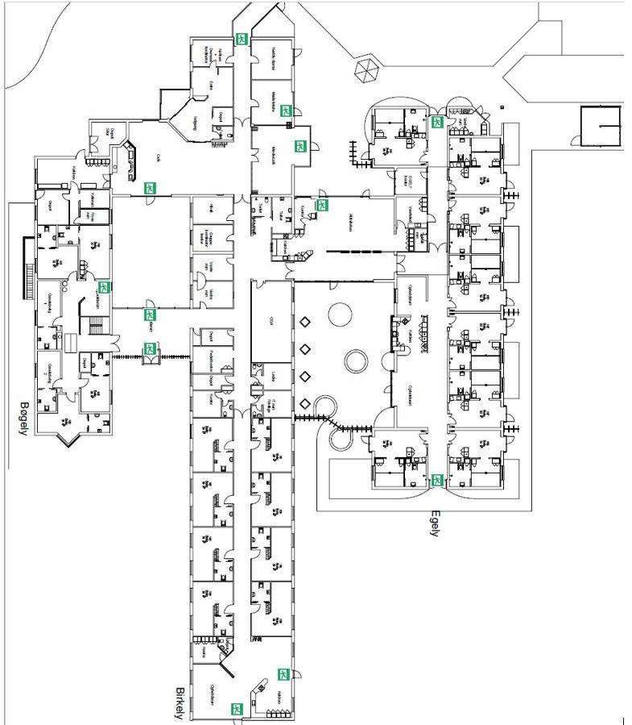

EVAKUERINGSANSVARLIGE:

Det er det til en hver tid de personaler der er på arbejde på Pensionistgården uanset organisatorisk tilhørsforhold der er ansvarlige, inklusiv evt. mødeledere i mødelokaler. Det indebærer:

Medarbejdere fra Pleje og omsorgscenter Pensionistgården

Madservice Viborg

Dagcenter Pensionistgården

Hjemmeplejen Nord

Eks. Kunne være evt. brand på Egely.

Alle beboere flyttes til Birkely.

Fordeling af opgaverne mellem medarbejderne:

1. medarbejder tager styringen – i forhold til flytning af beboerne.
2. medarbejder tager kontakt til leder og andre kollegaer på Pensionistgården.
3. medarbejder går til hovedindgangen, venter på at brandvæsenet kommer, herefter overtager brandvæsenet opgave og fordeler det videre arbejde.